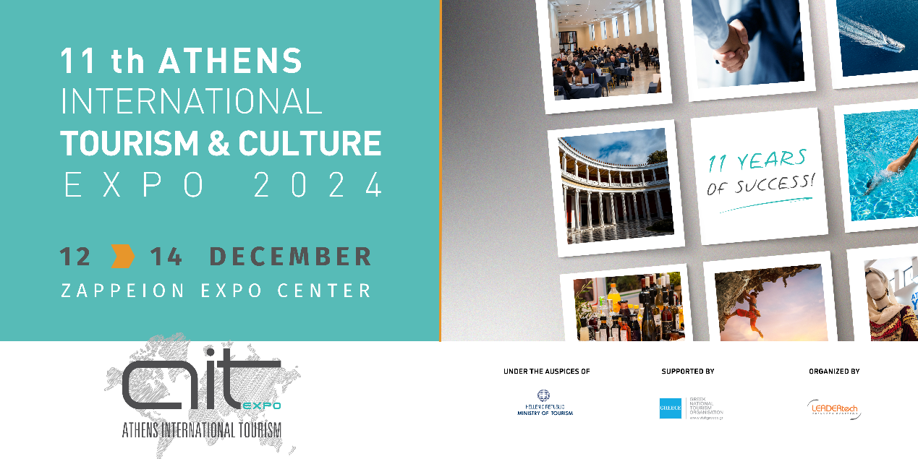

Η 11th ATHENS INTERNATIONAL TOURISM & CULTURE EXPO 2024 συνεχίζει την ανοδική της πορεία
Η 11th ATHENS INTERNATIONAL TOURISM & CULTURE EXPO 2024 συνεχίζει την ανοδική της πορεία από θέση υπεροχής με τις πολλές νέες διεθνείς συνεργασίες, το 2023, μεταξύ Εκθετών και hosted Buyers,αλλά και των επισκεπτών και με την επιτυχημένη διεθνή προβολή όλων των τομέων τουρισμού και των Ελληνικών προορισμών.
Και το 2024, η 11th ATHENS INTERNATIONAL TOURISM & CULTURE EXPO θα χαράξει με τους Εκθέτες , τους Hosted Buyers και τους επισκέπτες, νέους ορίζοντες για τον εισερχόμενο τουρισμό μας.
Σε ένα δυναμικό τριήμερο 12-14 Δεκεμβρίου στο Ζάππειο, η Έκθεση θα προβάλλει όλους τους τομείς της τουριστικής βιομηχανίας αλλά και τους τουριστικούς προορισμούς με στόχο Εκθέτες, Hosted Buyers και επαγγελματίες Επισκέπτες να προχωρήσουν σε νέες επικερδείς εμπορικές συμφωνίες.
Οι Εκθέτες που συμμετέχουν είναι Τουριστικοί προορισμοί, ξενοδοχεία και καταλύματα, ταξιδιωτικά γραφεία, DMC’S, εταιρείες που ασχολούνται με Cruising και Yachting , εταιρείες εναλλακτικού τουρισμού και outdoor activities και πολλοί άλλοι.
Η Έκθεση τη φετινή χρονιά θα φιλοξενήσει 130 Hosted Buyers από 35 περίπου αγορές και αναμένεται να πραγματοποιηθούν περισσότερα από 5.500 Β2Β meetings μεταξύ Εκθετών και Hosted Buyers.
Οι αγορές στις οποίες εστιάζει η Έκθεση είναι κυρίως χώρες από Ευρώπη, Βαλκάνια, Μέση Ανατολή, ΗΠΑ, Καναδά και Αυστραλία.
Ήδη έχουν επιβεβαιώσει τη συμμετοχή τους εξαιρετικοί Hosted Buyers στη πλειοψηφία τους Tour Operators, Travel Agencies καθώς και εταιρείες MICE οι οποίοι αναζητούν επέκταση των δραστηριοτήτων τους επιλέγοντας την Ελλάδα σαν τουριστικό προορισμό έχοντας μάλιστα και υψηλούς προϋπολογισμούς γεγονός που κάνει δελεαστικές τις μελλοντικές εμπορικές συμφωνίες τους με τους Εκθέτες .
Η Έκθεση θα πλαισιωθεί και από δύο Ημερίδες που θα πραγματοποιηθούν 12 και 13 Δεκεμβρίου στη Συνεδριακή Αίθουσα του Ζαππείου .
Η πρώτη Ημερίδα θα είναι αφιερωμένη στο Yachting & Cruising Tourism : Ο τουρισμός Yachting & Cruising αποτελεί́ μια από́ τις δυναμικότερες μορφές του σύγχρονου τουρισμού́. Στην Ημερίδα θα αναλυθούν θέματα για την ανάδειξη και εξέλιξη του θαλάσσιου τουρισμού στην Ελλάδα.
Η δεύτερη Ημερίδα θα εστιάσει στο Luxury & MICE Tourism :. Συνέδρια, επαγγελματικά ταξίδια, ταξίδια κινήτρων αλλά και υψηλού οικονομικού επιπέδου τουρισμός και η προοπτική ανάπτυξής τους, θα είναι μερικά από τα θέματα που θα αναπτυχθούν στην Ημερίδα.
Ομιλητές στις Ημερίδες θα είναι εκπρόσωποι Φορέων, Επιστήμονες, Εκθέτες αλλά και Hosted Buyers.
Η Έκθεση πραγματοποιείται με την Αιγίδα των Υπουργείων Τουρισμού και Εμπορικής Ναυτιλίας και Νησιωτικής Πολιτικής, του ΕΟΤ και του ΣΕΤΕ.
Διαρκής ενημέρωση για την Έκθεση παρέχεται από το site της Έκθεσης www.aite.gr

